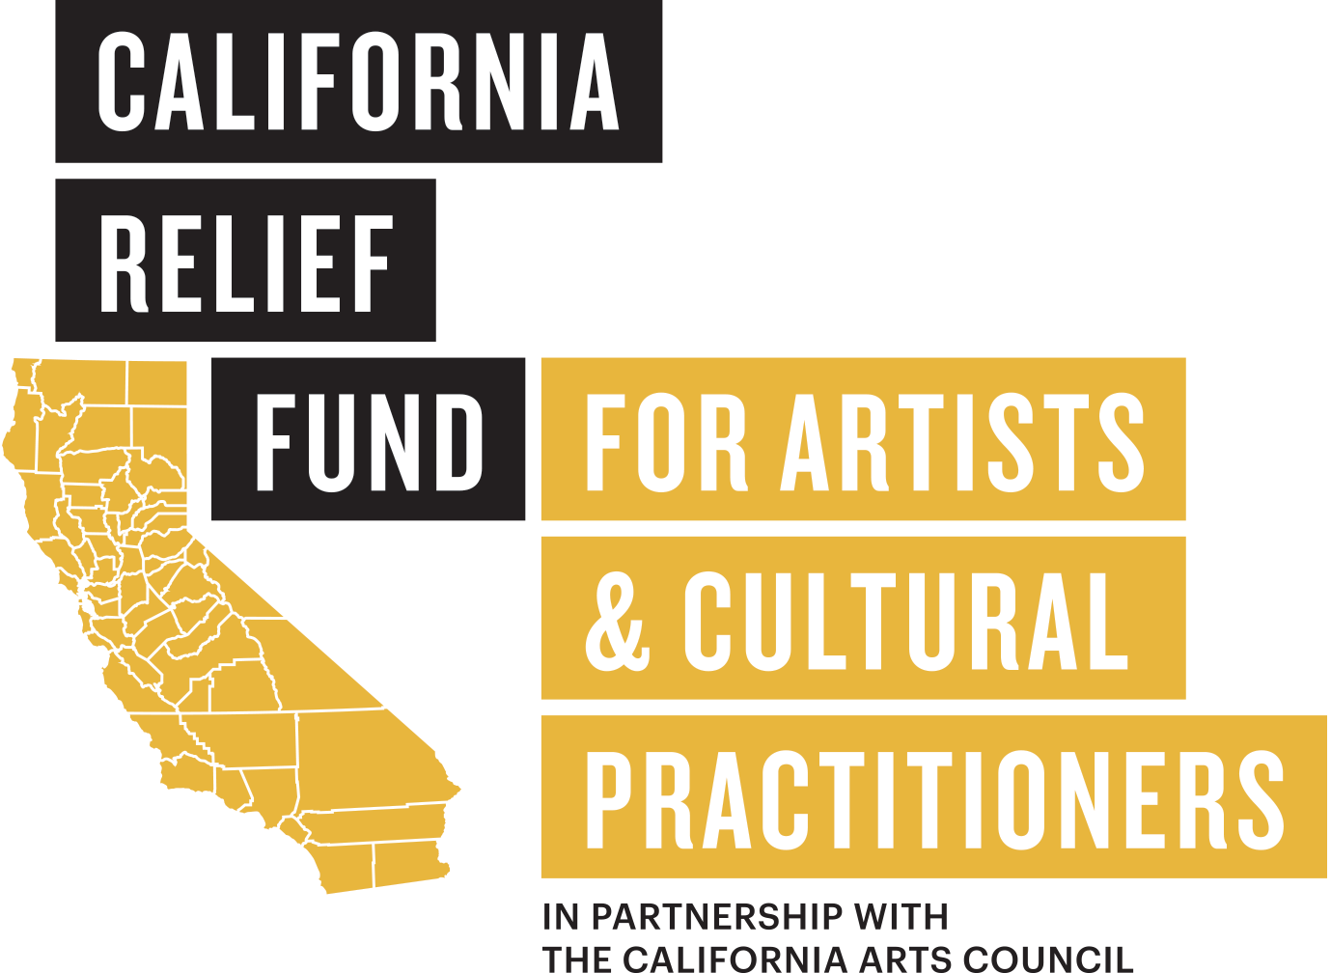

Thông tin về chương trình này có thể được tìm thấy bằng tiếng Anh trên trang web của chúng tôi. Đơn xin cho chương trình này cũng sẽ có sẵn bằng tiếng Tây Ban Nha, tiếng Tagalog, tiếng Trung (Phồn thể), tiếng Hàn, và tiếng Punjabi. Đơn xin sẽ mở vào trưa ngày 25 tháng 4 năm 2022 và đóng vào lúc 5 giờ chiều theo giờ Thái Bình Dương vào ngày 20 tháng 5 năm 2022.

Quỹ Cứu trợ California dành cho Nghệ sĩ và những Người trong lĩnh vực Văn hóa là sự hợp tác giữa Hội đồng Nghệ thuật California (CAC) và Yerba Buena Center for the Arts (YBCA). Quỹ Cứu trợ California dành cho Nghệ sĩ và những Người trong lĩnh vực Văn hóa đang phân phối khoảng 1,95 triệu đô la từ quỹ chung của CAC để giúp các nghệ sĩ và người trong lĩnh vực văn hóa (bao gồm các nghệ sĩ giỏi và biểu diễn, nghệ sĩ giảng dạy, người mang văn hóa và các doanh nhân sáng tạo khác) sống trong các cộng đồng văn hóa phong phú và đa dạng của bang California. YBCA đã được giao quản lý quỹ cứu trợ này.

GIỚI THIỆU VỀ QUỸ

Quỹ Cứu trợ California dành cho Nghệ sĩ và Người thực hành Văn hóa được khởi xướng bởi Hội đồng Nghệ thuật California, một cơ quan tiểu bang với sứ mệnh tăng cường nghệ thuật, văn hóa và thể hiện sáng tạo như những công cụ để xây dựng một California tốt đẹp hơn cho tất cả mọi người. Nó hỗ trợ cơ sở hạ tầng nghệ thuật địa phương và chương trình trên toàn tiểu bang thông qua các khoản tài trợ, sáng kiến​và dịch vụ. Hội đồng Nghệ thuật California hình dung một California nơi tất cả mọi người phát triển mạnh mẽ với khả năng tiếp cận và tham gia phổ biến vào nghệ thuật.

Quỹ sẽ được phân phối để phản ánh sự đa dạng về văn hóa và địa lý của bang California—bao gồm cả những người có hoạt động nghệ thuật ăn sâu vào các cộng đồng bị gạt ra ngoài lề lịch sử. Với mục đích của quỹ cứu trợ này, các cộng đồng được ưu tiên này bao gồm người gốc Phi, người Mỹ da đỏ và người Alaska bản địa, người Ả Rập, người Mỹ gốc Á và người Mỹ gốc Á, người Mỹ da đen và châu Phi, Người khuyết tật, Người nhập cư, Người bản địa và Indigena, Latinx, LGBTQIA2S +, MENASA, Người Hawaii bản địa và Thái Bình Dương Đảo, Người tị nạn và Phụ nữ. Ngoài ra, chúng tôi khuyến khích những người có thu nhập thấp, gặp khó khăn trong việc kiếm hoặc duy trì nguồn thu nhập, sống trong các cộng đồng nông thôn hoặc không có giấy tờ tùy thân đăng ký.

Quỹ cứu trợ của California dành cho các nghệ sĩ và người thực hành văn hóa cung cấp tổng cộng $1,953,000, trong số tiền $1,000 giải thưởng, cho các nghệ sĩ và nhà văn hóa (tức là các nghệ sĩ giỏi, bao gồm cả nghệ sĩ văn học, hình ảnh và biểu diễn; nghệ sĩ dạy học; người mang văn hóa; và nhà sản xuất duy nhất hoặc các doanh nhân xã hội sáng tạo dựa trên tập thể) là cư dân hiện tại, toàn thời gian của tiểu bang California. Vì mục đích của quỹ cứu trợ này, người nộp đơn phải là nghệ sĩ tự kinh doanh, một doanh nhân là nghệ sĩ hoặc được thuê bởi một tổ chức phi lợi nhuận với nghệ thuật và văn hóa là điều cần thiết cho sứ mệnh của họ.

QUY TRÌNH NỘP ĐƠN & RÀ SOÁT

Sẽ nhận đơn đăng ký từ trưa ngày 25 tháng 4 đến 5 giờ chiều ngày 20 tháng 5 năm 2022. Các ứng viên sẽ được thông báo về tình trạng giải thưởng của họ vào tháng 6 năm 2022 và tiền sẽ được giải ngân không muộn hơn ngày 31 tháng 7 năm 2022. Nếu nhận được nhiều yêu cầu đăng ký hơn mức tài trợ cho phép, YBCA sẽ ưu tiên những người nộp đơn có hoạt động nghệ thuật ăn sâu vào các cộng đồng bị thiệt thòi về mặt lịch sử và một hệ thống xổ số sẽ được sử dụng. Với mục đích của quỹ cứu trợ này, các cộng đồng được ưu tiên bao gồm người gốc Phi, người Mỹ da đỏ và người Alaska bản địa, người Ả Rập, người Mỹ gốc Á và người Mỹ gốc Á, người Mỹ da đen và châu Phi, Người khuyết tật, Người nhập cư, Người bản địa và Indigena, Latinx, LGBTQIA2S +, MENASA, Người Hawaii bản địa và Thái Bình Dương Đảo, Người tị nạn và Phụ nữ.

Khoản thanh toán $1,000 sẽ không bị giới hạn và có thể được sử dụng cho bất kỳ chi phí cá nhân nào nhằm giảm bớt áp lực tài chính do thảm họa đủ điều kiện COVID-19 được liên bang công nhận. Miễn là COVID-19 vẫn được chỉ định như vậy tại thời điểm các khoản thanh toán được giải ngân, khoản thanh toán này là thu nhập không chịu thuế. Nhận hỗ trợ không yêu cầu người nhận có nghĩa vụ phải thực hiện bất kỳ công việc nào cho YBCA hoặc tiểu bang California. Những người được trao giải sẽ nhận được một cuộc khảo sát trực tuyến về tác động và việc sử dụng quỹ. Các câu trả lời khảo sát sẽ cung cấp thông tin quan trọng về cách đáp ứng tốt nhất nhu cầu của những người hoạt động trong lĩnh vực nghệ thuật.

YÊU CẦU ĐIỀU KIỆN

Để nộp đơn xin Quỹ Cứu trợ California dành cho Nghệ sĩ và Người thực hành Văn hóa, các ứng viên:
- Phải là cư dân hiện tại, toàn thời gian của tiểu bang California; và phải cung cấp bằng chứng về nơi cư trú;
- Phải là nghệ sĩ hoặc người hoạt động văn hóa; và phải cung cấp bằng chứng chứng minh vai trò chuyên nghiệp của người nộp đơn trong nghệ thuật và văn hóa;
- Phải từ 18 tuổi trở lên tại thời điểm nộp đơn;
- Không được có xung đột lợi ích (mối quan hệ gia đình hoặc tài chính) với hội đồng quản trị, nhân viên và giám đốc của Yerba Buena Center for the Arts, Hội đồng Nghệ thuật California, hoặc các quan chức dân cử cấp tiểu bang và nhân viên của họ; và
- Chỉ có thể nộp đơn một lần.

ĐƠN XIN

Đơn xin đơn giản được chia thành sáu (6) phần:
- Điều kiện - người nộp đơn phải xác nhận rằng họ đủ điều kiện để nộp đơn;
- Thông tin chung - người nộp đơn phải cung cấp thông tin chung về bản thân như tên, thông tin liên hệ, quận cư trú, v.v.;
- Khó khăn về Kinh tế - người nộp đơn phải xác nhận rằng họ đã trải qua khó khăn kinh tế do đại dịch COVID-19;
- Hoạt động Nghệ thuật - người nộp đơn phải nêu chi tiết hoạt động nghệ thuật của họ và nêu rõ liệu hoạt động của họ có ăn sâu vào một trong những cộng đồng ưu tiên của chúng tôi hay không;
- Xác nhận và Đệ trình - người nộp đơn phải xác nhận rằng tất cả các thông tin được cung cấp là chính xác và đúng sự thật;
- Nhân khẩu học - người nộp đơn có thể cung cấp thông tin nhân khẩu học cho Hội đồng Nghệ thuật California để hiểu rõ hơn về những người mà chương trình này phục vụ.

QUY TRÌNH XEM XÉT & THANH TOÁN

Nếu đơn đăng ký của bạn được chọn, Nhóm đầu tư cộng đồng của YBCA sẽ liên hệ với bạn bằng email thông báo. Sau thông báo đó là một thỏa thuận và các biểu mẫu tài chính, thông qua DocuSign. Vui lòng xem lại, hoàn thành và ký DocuSign càng sớm càng tốt. Thanh toán sẽ không được xử lý hoặc giải ngân cho đến khi DocuSign hoàn tất. Sau khi hoàn thành, dự kiến thanh toán trong 5-7 ngày làm việc. Tất cả các ứng viên không được trao giải sẽ nhận được thông báo qua email vào cuối tháng 8 năm 2022.

- Thứ Hai, ngày 25 tháng 4 năm 2022 lúc 12:00 giờ trưa giờ PST– Mở đơn đăng ký
- Thứ Sáu, ngày 20 tháng 5 năm 2022 lúc 5:00 chiều theo giờ PST– Đóng đơn đăng ký
- Tháng 6 năm 2022 – Thông báo về người được trao giải được thực hiện

CÁCH NỘP ĐƠN

Sẽ chấp thuận đơn đăng ký từ Thứ Hai, ngày 25 tháng 4 năm 2022 lúc 12:00 giờ trưa theo giờ PST cho đến Thứ sáu, ngày 20 tháng 5 năm 2022 lúc 5:00 giờ chiều theo giờ PST.

Các đơn đã hoàn thành phải được nộp trước thời hạn—sẽ không có trường hợp ngoại lệ nào.

Có thể truy cập đơn đăng ký trực tuyến của Quỹ Cứu trợ California dành cho Nghệ sĩ và Người thực hành Văn hóa tại: https://ybca.org/california-relief-fund/

Các đơn xin sẽ được chấp nhận bằng các ngôn ngữ sau: Tiếng Anh, tiếng Tây Ban Nha, tiếng Tagalog, tiếng Trung (Phồn thể), tiếng Hàn và tiếng Punjab. Ở góc trên cùng bên phải của đơn xin, người nộp đơn sẽ có thể chọn ngôn ngữ mà họ muốn đơn xin được trình bày. Nếu bạn gặp bất kỳ sự cố nào khi chọn, vui lòng liên hệ với YBCA (artistrelief@ybca.org) hoặc chúng tôi khuyên bạn nên nhờ bạn bè, hàng xóm hoặc thành viên gia đình hỗ trợ bạn. Đơn đăng ký ngắn gọn và đơn giản, và chúng tôi khuyến khích những người không nói tiếng Anh đăng ký.

CÁC CÂU HỎI THƯỜNG GẶP

Tôi có thể cung cấp những loại tài liệu nào để làm Giấy tờ chứng minh cư trú tại California?
Bạn phải gửi một tài liệu từ một bên thứ ba thể hiện rõ ràng tên và địa chỉ hiện tại của bạn. Chúng tôi sẽ chấp nhận những tài liệu sau làm giấy tờ chứng minh cư trú:
- Giấy phép lái xe hoặc thẻ căn cước do chính phủ cấp
- Hóa đơn tiện ích (điện, nước, ga, dịch vụ internet hoặc hóa đơn điện thoại)
- Báo cáo bảo hiểm y tế hoặc hóa đơn y tế
- Bảng sao kê ngân hàng hoặc thẻ tín dụng
- Tuyên bố về các lợi ích của chính phủ (điều này có thể bao gồm SSI, SSDI, SNAP, v.v.)
- Một lá thư có chữ ký trên tiêu đề thư của nơi tạm trú mà bạn đang cư trú
Chúng tôi chỉ cần xem tên và địa chỉ trên tài liệu của bạn. Bạn không cần tải lên toàn bộ tài liệu. Vui lòng che tất cả các thông tin nhạy cảm.

Tôi có thể cung cấp những loại tài liệu nào để làm Giấy tờ chứng minh Hoạt động Nghệ thuật của tôi?
Bạn phải cung cấp tài liệu chứng minh vai trò làm việc của bạn trong lĩnh vực văn hóa và nghệ thuật. Điều này có thể được minh họa bằng, nhưng không giới hạn ở:
- Trang web của nghệ sĩ hoặc trang mạng xã hội
- CV/sơ yếu lý lịch nghệ sĩ
- Mẫu công việc trực quan hoặc video
- Phiếu thanh toán hoặc chương trình
- Bản quyền xuất bản
- Danh sách các bài thuyết trình/biểu diễn trước công chúng
- Tất cả tài liệu phải bao gồm tên của nghệ sĩ.

Những loại tệp nào được chấp nhận cho Giấy tờ Chứng minh Cư trú và Giấy tờ chứng minh Hoạt động Nghệ thuật?
Các loại tệp duy nhất được hỗ trợ để tải lên là PDF, DOC, DOCX, PNG, JPG, JPEG và GIF. Để có giấy tờ chứng minh hoạt động nghệ thuật, có một chỗ để cung cấp một trang web. Nếu bạn muốn chia sẻ tệp âm thanh hoặc video để làm giấy tờ chứng minh hoạt động nghệ thuật của mình, vui lòng cung cấp liên kết đến youtube, soundcloud, dropbox hoặc dịch vụ chia sẻ tệp khác ở chỗ được phân bổ cho trang web.

CÂU HỎI

Nếu bạn có thắc mắc về Quỹ hoặc quy trình nộp đơn đăng ký, hãy liên hệ với YBCA tại artistrelief@ybca.org với dòng chủ đề: “Quỹ cứu trợ CA” và số liên lạc tốt nhất của bạn.

Ngoài ra, nhân viên YBCA luôn sẵn sàng hỗ trợ kỹ thuật cho người nộp đơn nếu cần. Liên hệ với artistrelief@ybca.org với dòng tiêu đề “Hỗ trợ Kỹ thuật về Quỹ cứu trợ CA” để được hỗ trợ. Chúng tôi sẽ cố gắng phản hồi nhanh nhất có thể, nhưng chúng tôi có thể cần cả ngày làm việc để trả lời.

